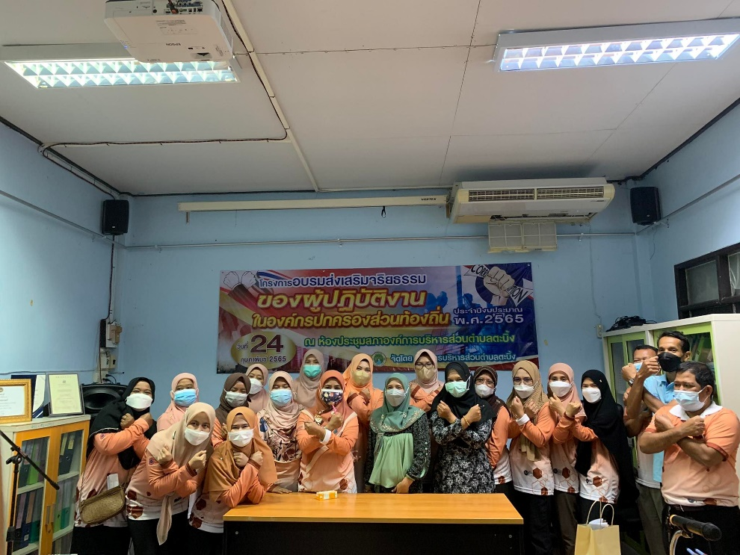

เมื่อวันที่ 24 กุมภาพันธ์ 2565
ณ ห้องประชุมสภาองค์การบริหารส่วนตำบลตะบิ้ง อำเภอสายบุรี จังหวัดปัตตานี
นายณัฐวุฒิ อาแวปูเตะ นายกองค์การบริหารส่วนตำบลตะบิ้งเป็นประธานพิธีเปิดโครงการส่งเสริมจริยธรรมของผู้ปฏิบัติงานในองค์กรปกครองส่วนท้องถิ่น ประจำปีงบประมาณ พ.ศ.2565 เพื่อเสริมสร้างจิตสำนึก ค่านิยมให้กับผู้บริหาร พนักงานส่วนตำบล พนักงานครู ลูกจ้างประจำ พนักงานจ้างและจ้างเหมาบริการขององค์การบริหารส่วนตำบลตะบิ้ง มีมาตรฐาน คุณธรรม จริยธรรม ความคุ้มค่า คำนึงถึงประโยชน์ส่วนรวมเป็นสำคัญ รวมทั้งสร้างความร่วมมือในการป้องกันและปราบปรามการทุจริตในราชการโดยผู้เข้าร่วมรับการฝึกอบรมเป็นผู้บริหาร พนักงานส่วนตำบล พนักงานครู ลูกจ้างประจำ พนักงานจ้างและจ้างเหมาบริการขององค์การบริหารส่วนตำบลตะบิ้ง จำนวน 52 คน วิทยากรจาก สำนักงานป.ป.ช.จังหวัดปัตตานี และผู้ทรงคุณวุฒิด้านการบริหารงานท้องถิ่น
